Tpe xpOBON aıñ Bapna T 7 (npoğnna aıû ypoBe a)
1. 180. 2. 3,5. 3. 2,5. 4. 0,4. 5. 1. 6. 19. 7. 2. 8. 108. 9. —9. 10. 25. 11. 15. 12. —3.
13. a) arcsin + 2nè, è c H; rim, n c õ; 6) —3s; —2s. 14. 6) 4,5. 15. [0; logo 5). 16. 6) 22,4. TZ. Å H

1 py6. 18. 1 b <q
6) eT; B) 200
81
33 , b —— 129; b 1025. 19. a) Qa, anpHMep, nporpeccHH 1, 3, 5, ... , 19, ... ;
32

РЕШЕННЯ ЗАДАННЙ С PA3BEPHWЫN 0ТВЖ0N*

Пргложепие

ТРЕНИРОВОЧНЫЙ BAPHAHT 7

а) Решите уравнение
Зsіп2 т — Зsіпт
5 cosт + 4
= 0.

6) Найдите все корни этого уравнение, принадлежащие отрезку — 7z
2

—2n.

Решение.
а) f4меем

Зsіп 2 т - 3sini Оу
0; sinт = 0,

откуда т = arcsin
5cosт + 4

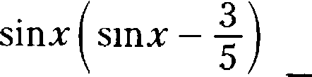
COS1+

4
COSX N 5
7

6) Корни, принадлежащие отрезку
ПОМОЩЬЮ eДИHИЧHOЙ ОИ]Э ЖНОСТИ.
Получаем —Зп; —2s.
2
2 ' —2n , отберём с
7z

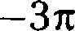

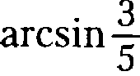

—2r
-2x

Ответ: а) arcsin + 2пє, є с Н; nn, п с Н; 6) —Зп; —2s.

В основании правильной треугольной пирамиды ABCD лежит треугольник ABC со сторо- ной, равной 6. Боковое pe6po пирамиды равно 4. Через точку Т pe6pa AD такую, что АТ: TD —— 3: 1, параллельно прямым AC п BD проведена плоскость.
а) Докажите, что сечение пирамиды указанной плоскостью является прямоугольником.
6) Найдите площадь сечения.

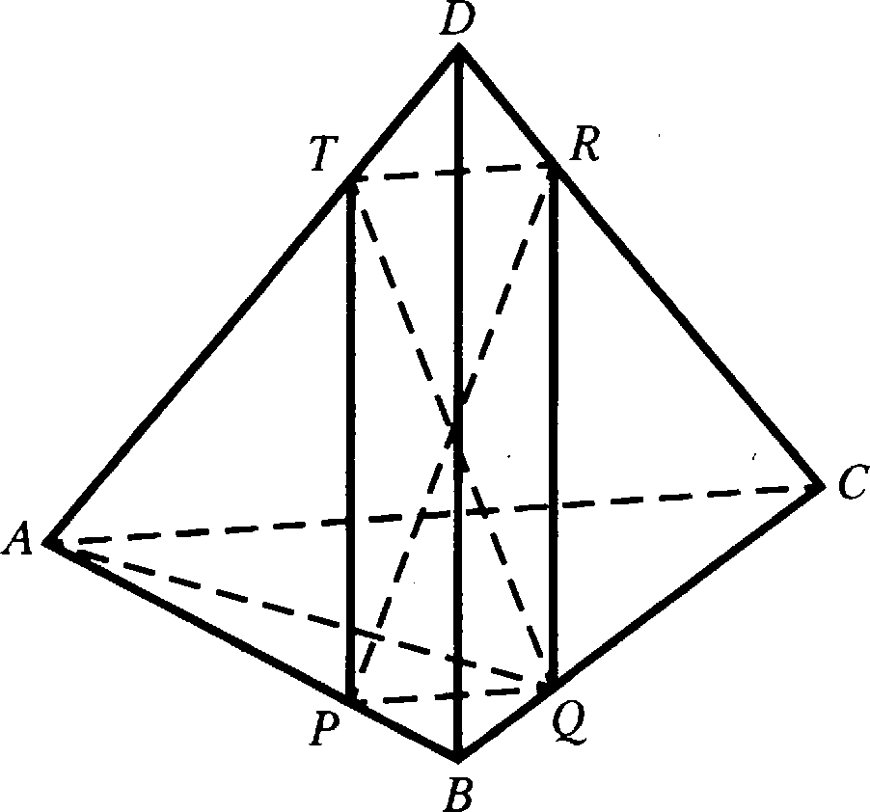
Решение.
а) Пусть указанная плоскость пересекает стороны AB, BC и CD в точках Р, Q п R соответственно. Так как плоскость параллельна сторонам AC п BD, то прямые TR и PQ параллельны прямой AC , прямые ЛQ и TP параллельны прямой BD, п
АТ: TD —— АР: PB —— СQ: QB —— CR: RD —— 3 : 1.
Значит, TR —— ДAС — РQ —— I,6, аналогично
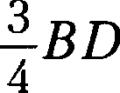 = ЛQ = 3, значит, TRQP — параллелограмм. Треугольники CBP и ABQ равны по двум сторонам и углу между ними, треугольники ATQ и CRP также равны по
двум сторонам и углу между ними, следовательно ТQ —— RP. Значит, треугольники TPQ и RPQ
равны по трём сторонам, значит, углы TPQ и RQP равны, спедоваzельно, TPQR — прямоугопьник.

6) Стороны прямоугольника равны 3 и 1,5, значит, его площадь ра-вна 3 Ответ: 6) 4,5.
1,5 = 4,5.

Всем, кто хочет более подробно ознакомиться с решением задач повышеннот и высокого уровня сложности, реко- мендуем книгу «Как получить максимальный балл на ЕГЭ» (авторы А.В. Семенов, И.В. Ященко, И.Р. Высоцкий и др.).

Решите неравенство log 2+ 4 > log + 5 2").
5 5
Решение.

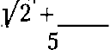
Заметим, что 1, поскольку равносильны следующие неравенства

5—2к : 27— 102 13; 14 102; 49 < SO.
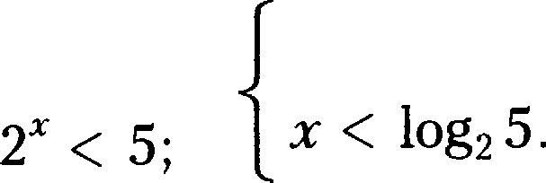
С учётом этого имеем:

Ответ: [0; I g 5).
1Og 2+ | Ј > log yy + | 5 — 2" ; 4 > | 5 — 2" | 0;
5 | 5

2’ 1, m 0,

Дана трапеция KLMN с основаниями KN и LM. Окружности, построенные на боковых сто- ронах KL и MN как на диаметрах, пересекаются в точках А и В.
а) Докатите, что средняя линия трагіеции лежит на серединном гіергіендихуляре к отрез- ку AB.
6) Найдите AB, если известно, что боковые стороны трапеции равны 26 и 28, а средняя ли- ния трапеции равна 15.
Решение.

а) Пусть С и D — центры окружностей с диаметрами KL и MN соответственно. Тогда С и
D — середины боковых сторон трапеции, значит, CD — средняя линия трапеции.

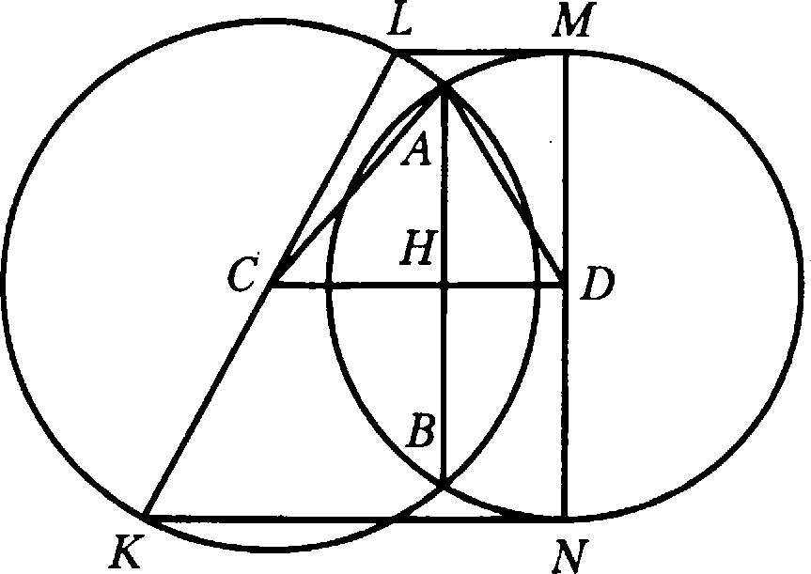

Линия центров CD пересекающихся окружностей перпендикулярна их общей хорде и де- лит её пополам, следовательно, CD — серединный перпендикуляр к отрезку AB.
6) Пусть Н — середина AB. Тогда АН — высота треугольника CAD со сторонами CD —— 15,

АС ——
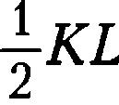 = 14, AD — 2MN —— 13.
Пусть р — полупериметр треугольника CAD, S — пяор ъ треугольника. Тогда

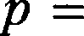
ІЗ + 14 + 15
2

= 21, S = р(p— 13) — 14) — 15) = 21 8 7 6 = 84.

Значит, АН —
25 2 84 _ 2 28
CD ” 15 " 5

= 11,2.

Следовательно, AB —— 2ЯIf —— 22,4.
Ответ: 6) 22,4.

187

По бизнес-плану предполагается вложить в четырёхлетний проект 10 млн рублей. По ито- гам каждого года планируется прирост вложенных средств на 15% по сравнению с нача- лом года. Начисленные проценты остаются вложенными в проект. Кроме этого, сразу
после начислений процентов нужны дополнительные вложения: целое число п млн руб- лей в первый и второй годы, а также целое число m млн рублей в третий и четвёртый ro- ды. Найдите наименьшие значения п и m, при которых первоначальные вложения за два года как минимум удвоятся, а за четыре года как минимум утроятся.
Решение.
К началу 2-ro года получится 1,15 10 + п = 11,5 + п млн вложений, а к началу 3-го года —

1,15 (11,5 + п) + п = 13,225 + 2,15п.
По условию 13,225 + 2,15п 20. Наименьшее целое решение п = 4. Тогда к началу 3-го года получится
13,225 + 8,6 = 21,825 млн.
К началу 4-ro года имеем 1,15 21,825 + m млн, а в конце проекта
1,15( 1,15 21,825 + ) + = 1,3225 21,825 + 2,153 28 + 2,153.
По условию 28 + 2,15a » 30. Получаем, что m — 1 — наименьшее целое решение. Ответ: 4 и 1 млн ру6.
Найдите все значения параметра b, при каждом из которых уравнение
т З + 2т — mlog (b — 1) + 4 —— 0
имеет единственное решение на отрезке [— 1; 2].
Решение.
Пусть log (b — I) —— а. Рассмотрим уравнение
т З + 2т* — ах + 4 = 0.
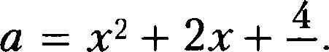
Число т = 0 не является корнем этого уравнение ни при каком значении параметра а. По- этому это уравнение равносильно уравнению
Рассмотрим фуницию

/(+) = + + 2+ + , —1 q< т q< 2, т > 0
и опредепим чисто хорнеіі и их расположение для каждого значения параметра а.

Найдём производную ’(т) 2s + 2 —
4 _ 2( — \) ( 2 + 2 + 2) Отсюда следует, что на пpo-

метутхах (—‹ю; 0), (0; 1] фунхция убывает, а на гіромежутке [1; + ‹ю ) — воорастает. Следова- тельно, точка х = 1 — точка минимума, а минимум равен 7. 14a гіолуиенных своііств функции (т) следует, что гіри любом значении а данное уравнение имеет ровно один отрицательный ко- рень, и поскольку Ј(— 1) = —5, то при а < —6 уравнение имеет ровно один корень на отрезке [—1; 2]; при —5 а с 7 уравнение не имеет корней на отрезке [—1; 2]. При а —— 7 уравнение
имеет единственный корень т = 1 на отрезке [— 1; 2]. Поскольку (2) = 10, тО при 7 п q< 10 на отрезке [— 1; 2] уравнение имеет ровно два корня. При а 10 уравнение также имеет един-
ственный корень на отрезке [— 1; 2].
Решим два неравенства и уравнение:
lOg2 (b — 1) q< 6, lOg2 (b — 1) —— 7, lOg2 (b — 1) 10.

Ответ: 1 b < зз
32
зз
32

b = 129; b 1025.
b = 129; b 1025.

Бесконечная арифметическая прогрессия m . • .- . n„ ... состоит из различных натураль- ных чисел. Пусть N = m, 3. = •і + • +- + u при всех натуральных п >q 2.
а) Существует ли такая прогрессия, для которой to' 00* i'
6) Существует ли такая прогрессия, для которой >to — 5 0* z'

в) Какое наименьшее значение может принимать дробь 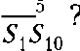
Решение.

а) Подходящим примером является прогрессия с первым членом 1 и разностью 2. Имеем

' to
I + 3 + ... + 19 — 2 10 = 100 = 100a].

6) Обозначим через d разность арифметической прогрессии •t. • . . n„ ... Тогда 5 = 2• t + d и Yo' I0 *t + 45d. ЕслИ *10 ' 0 z то 10• t + 45d —— 100• t + 50d и —5d —— 90п . Поскольку число ву натуральное, отсюда получаем, что число d отрицательное. Это противоре- чит условию задачи, так как убывающая бесконечная арифметическая прогрессия не может co- стоять только из натуральных чисел. Значит, такой арифметической прогрессии, состоящей из различных натуральных чисел, для которой N = 50a , не существует.
в) Пусть є — 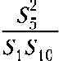, d — раиность арифметической прогрессии. Из условия следует, что
d 0. Найдём наименьшее возможное значение є. Имеем
Ј§ = (5в і + 10d)' — 25в + 100ni d + 100d2 i to' *t I 0*} + 45d) — 10èa t + 45èв td.
Отсюда

или, что равносильно,
25a( + 100в t d + 100d 2 —— 1 03a + 45èв t d.

(5 — 2è)n + (20 — 93)a, d + 20d" —— 0.

Поделим обе части последнего равенства на d 2 и положим т = d .
Получаем равенство (5 — 2є )т 2 + (20 — 9є)т + 20 = 0.
Уравнение (5 — 2є )т 2 + (20 — 9#)т + 20 = 0 имеет хотя бы один корень и при є z дискриминант D > 0.

имеет
2

Имеем D —— (20 93)2 — 80(5 — 2è) = 81è* — 200a > 0. Поскольку число є положительно,
отсюда следует, что є p> 200
81
Рассмотрим прогрессию с первым членом 18 и разностью 1. Тогда N t = 18,

ЈД = 5 18 + 10 1 100, to ' 0 ' 18 + 45 1 = 225 и
s | 100' | 200
i io | /8 22Ѕ | 81

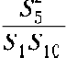
зывает, что наименьшее возможное значение дроби

равно 200
81
Этот пример пока-

Ответы: а) Да, например, прогрессия 1, 3, 5, ... , 19, ... ; 6) нет; в) 200
81

